Тема: «Окружность и круг»
Цель урока: формировать представление о круге и окружности, их радиусах и диаметрах; познакомить учащихся с правилом нахождения диаметра.

Задачи:
- образовательные (формирование познавательных УУД):
научить в процессе реальной ситуации использовать определения следующих понятий: «окружность», «круг», «радиус», «диаметр», «правило нахождения диаметра окружности»; выделять и формулировать познавательные цели, осознанно и произвольно строить свои высказывания.
- развивающие (формирование регулятивных УУД)
умение обрабатывать информацию; планировать свою деятельность в зависимости от конкретных условий; контроль и оценка процесса и результатов деятельности.
- воспитательные (формирование коммуникативных и личностных УУД):
умение слушать и вступать в диалог, участвовать в коллективном обсуждении проблем, воспитывать ответственность и аккуратность.

Тип урока: изучение нового материала.

Оборудование: Учебник: Математика. 5 класс: учебник Н.Я. Виленкин «Математика 5» мультимедиа проектор, компьютер, индивидуальные листы, предметы с круглыми основаниями, вырезанные круги из бумаги.
Учитель: Шерина Светлана Алексеевна, МБОУ «Борисовская средняя общеобразовательная школа»
Технологическая карта урока
Этапы урока | Задачи этапа | Деятельность учителя | Деятельность учащихся | УУД
1. Организационный момент | Создать благоприятный психологический настрой на работу | Приветствие, проверка подготовленности к учебному занятию, организация внимания детей.  Давайте сразу договоримся: на уроке мы кроме поднятой руки будем использовать сигнальные знаки. Большой палец вверх – все хорошо, я выполнил задание , готов ответить, большой танец в сторону – у меня затруднения, большой палец вниз - мне очень нужна поддержка. | Включаются в деловой ритм урока. | Личностные: самоопределение.  Регулятивные: целеполагание.  Коммуникативные: планирование учебного сотрудничества с учителем и сверстниками.
2. Актуализация и фиксирование индивидуального затруднения в пробном учебном действии. | Подготовить учащихся к восприятию нового материала. Актуализация опорных знаний и способов действий. | Организовать фронтальную работу  2. по узнаванию геометрических фигур. Слайд  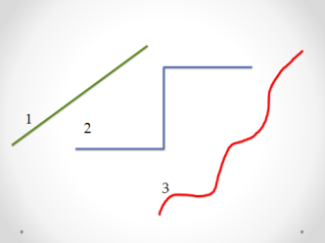  Посмотрите на слайд: какие линии вы видите? А из чего состоят линии? (Из точек)  Правильно, молодцы. | Формулируют собственное мнение и аргументируют его | Коммуникативные: планирование учебного сотрудничества с учителем и сверстником.  Познавательные: анализ объектов с целью выделения признаков.
3.Целеполагание и мотивация | Обеспечение мотивации учения детьми, принятие ими целей урока. | Приступаем к выполнению практической работы. Задание №1. Работаем в парах.  1.Положите пред собой чистый лист бумаги.  2. Возьмите предмет под №1, опустите в баночку с краской и поставьте отпечаток на листе бумаги. Обратите внимание на форму отпечатка.  3. Теперь то же самое сделайте с предметом№2. Обратите внимание на след, оставленный предметом.  Обсудите с соседом по парте, какие геометрические фигуры вы получили и почему вы так считаете?  Итак, какие фигуры вы получили? Оцените выполнение этого задания.  Какая же тема нашего урока?  Запишите её в индивидуальных листах.  Как вы думаете, над чем мы сегодня будем работать?  Сформулируйте цели урока. | Тема урока: «Окружность и круг».  Цель:  1. различать окружность и круг;  2. определять радиус и диаметр;  3. выполнять построение окружности.  Сравнивают окружность и круг.  Объясняют свой выбор. | Регулятивные: целеполагание.  Коммуникативные: постановка вопросов.  Познавательные: самостоятельное выделение-формулирование познавательной цели; логические - формулирование проблемы.
4. Усвоение новых знаний и способов усвоения | Обеспечение восприятия, осмысления и первичного запоминания детьми изученной темы: окружность и круг» | А как давно человек использует круги и окружности?  Историческая справка.  Ещё в Древней Греции круг и окружность считали венцом совершенства. В каждой своей точке окружность устроена одинаковым образом, что позволяет ей двигаться самой по себе. Это свойство окружности стало толчком к возникновению колеса. Изобретатель колеса неизвестен, но самые первые колеса были сделаны в Месопотамии (ныне Ирак) в 3000 г. до н. э. и представляли собой гончарный круг и тележное колесо.  Колесо – это чудо! Что же в нём особенного? – подумаете вы. Но это только на первый взгляд. Представьте себе на секунду, что вдруг случилась беда: на Земле исчезли все колёса!  Если остановится колесо, то остановится колесо Истории. Остановятся все виды транспорта, остановятся все часы и механизмы, фабрики и заводы. Не произойдет движения вперед.  -Какие знакомые вам предметы имеют форму круга, а какие окружности? Называем предмет и его форму.  Так как отличить круг от окружности?  Вы сказали, что окружность – это замкнутая линия. Так может, я чего-то не знаю? У меня есть три замкнутых линии.  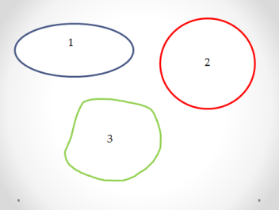  Это все окружности? Давайте это выясним.  У вас на столе есть вырезанный круг, а по краю круга идет окружность. Выполним задание №2. (читают, выполняют, не забываем про сигнальные знаки).  Возьмите вырезанный круг. Сложите круг пополам. Сгиб образует линию. Она называется___________________. А если ещё раз свернём пополам, то линия сгиба будет _______________. Точка пересечения сгибов – это_______________ круга.  (если есть затруднения, то посмотрите п. 22 учебника, стр.133 ) Проверяем, какие слова вы записали. Обратите внимание, как пишутся эти слова.  На этом круге карандашом обведите диаметр, центр круга и радиус.  Сколько диаметров мы можем провести в окружности? Дайте определение диаметру.  А сколько радиусов? Так что же такое радиус?  Край круга – это окружность. Измерьте расстояние от центра круга до любой точки окружности. Что вы можете сказать об этих расстояниях? Какой вывод можно сделать?  Вернемся к определению окружности и круга.  Физминутка.  Как построить окружность на листе бумаги?  - С каким словом созвучно название? (Цирк)  -А почему?  - Правильно, ведь слова цирк и циркуль происходят от одного и того же слова «циркулюс», что значит «круг», «окружность». У цирка арена круглая, и циркуль чертит круги и окружности.  Обратите внимание как пишется слово ЦИРКУЛЬ.  Построение с помощью циркуля.  - Какие правила безопасности надо соблюдать?  - Как же построить окружность с помощью циркуля?  - Отмечаем центр окружности.  - Поставим в центр окружности ножку циркуля с иглой.  - Возьмем циркуль за хвостик и проведем окружность.  Примечание. Острый конец циркуля всегда должен оставаться в одной точке, а расстояние между ножками не должно меняться.  Выполняем задание № 3.  Задание №3:  Постройте окружность с радиусом 3 см  и отметьте ее центр. Соедините две  точки окружности таким образом,  чтобы данный отрезок проходил  через центр окружности.  Как называется этот отрезок?  Сравните свой ответ с ответом на слайде. Поставьте себе оценку.  Переходим к выполнению задания №4.  Задание №4: Измерьте радиусы окружностей  1)_____2)_______3)______  Запишите, чему равен диаметр каждой из фигур  1)______2)_______3)_______  Запишите, какие выводы можно сделать?  Поменяйтесь листами, проверьте работу соседа по парте и выставьте оценку. | Выдвигают гипотезы.  Перечисляют предметы  Окружность - это замкнутая линия.  Круг – это часть плоскости, внутри окружности.  Формулируют понятие радиус и диаметр круга.  Называют чертежный инструмент  Выявляют соотношение между диаметром и радиусом окружности  Формулируют определения окружности и круга  Повторяют правила безопасности  Делают соответствующие записи в индивидуальных листах  Выполняют задания в индивидуальных листах, делают вывод, затем выполняют взаимопроверку, используя слайд, выставляют оценку.  Выполняют построение и называют получившиеся фигуры. | Коммуникативные: постановка вопросов, инициативное сотрудничество, умение вступать в диалог.  Познавательные: самостоятельное выделение-формулирование познавательной цели; логические- формулирование проблемы, решение проблемы, построение логической цепи рассуждений; доказательство; умение строить модель и преобразовывать в случае необходимости  Регулятивные: планирование, прогнозирование.
5.Первичное закрепление | Установление правильности и осознанности изучения темы.  Выявление пробелов первичного осмысления изученного материала, коррекция выявленных пробелов, обеспечение закрепления в памяти детей знаний и способов действий, которые им необходимы для самостоятельной работы по новому материалу. | Устно. Посмотрите на слайд и назовите все радиусы и диаметры окружности.  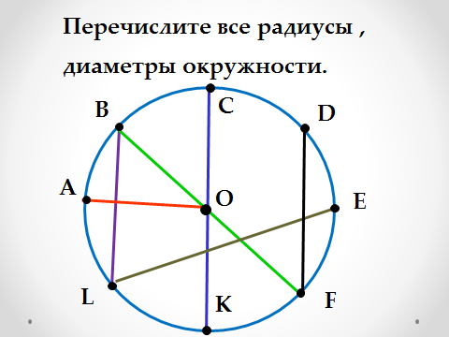 | Устно выполняют задание | Регулятивные: контроль, оценка, коррекция.  Познавательные: умение структуризировать знания, выбор наиболее эффективных способов решения задач, рефлексия способов и условий действия.  Коммуникативные: управление поведением партнера, контроль, коррекция, оценка действий партнера, умение сотрудничать с другими людми в поиске необходимой информации.
6. Организация первичного контроля | Выявление качества и уровня усвоения знаний и способов действий, а также выявление недостатков в знаниях и способах действий, установление причин выявленных недостатков. | Проверим свои знания с помощью теста. Задание №5 соедини стрелочками понятие с его определением  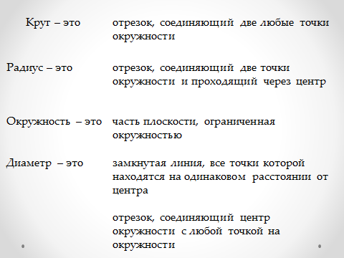  Сравните свой ответ с ответом на слайде и выставите себе оценку. | Самостоятельное решение теста  Самопроверка. | Регулятивные: контроль, коррекция, выделение и осознание того, что уже усвоено и что еще подлежит усвоению, осознание качества и уровня усвоения;  Личностные: самоопределение.
7. Подведение итогов урока. | Дать качественную оценку работы класса и отдельных обучаемых | Давайте вспомним, какова была цель нашего урока?  - Чему вы научились?  - Что нового вы узнали?  Расскажите по схеме:  Я узнал – Я запомнил – Я смог  Выставите итоговую оценку за письменную работу. | По схеме рассказывают что узнали, чему научились | Регулятивные: оценка-осознание уровня и качества усвоения; контроль
8. Информация о домашнем задании | Обеспечение понимания детьми цели, содержания и способов выполнения домашнего задания. | Дать характеристику предложенным заданиям.  Д/з: П.22 учебника изучить, решить №874,878(а, б), нарисовать рисунок из кругов и окружностей. | Записывают домашнее задание
9. Рефлексия | Инициировать рефлексию детей по поводу психоэмоционального состояния, мотивации их собственной деятельности и взаимодействия с учителем и другими детьми в классе. | А сейчас вспомните наш урок. Если вам было все понятно, поднимаем большой палец вверх, если испытывали затруднения – в сторону, если вы не поняли тему – вниз. Покажите свои знаки. Спасибо за урок. |  | Коммуникативные: умение с достаточной полнотой и точностью выражать свои мысли;  Познавательные: рефлексия.

